НАПОМЕНА 3

0 Адреса 3

1 Почетна страна 4

2 Регистрација и логовање 4

2.1 Повраћај заборављене шифре 6

3 Гост 7

3.1 Почетна страна 7

3.2 Обавештења 8

3.3 Слање захтева за власништво 9

4 Коришћење система 10

4.1 Власник система 11

4.1.1 Додавање мерача и повезивање са плантажом 14

4.2 Pravila 15

4.2.1 Додавање правила 15

4.2.2 Додавање напредних правила 16

4.2.3 Брисање правила 17

4.3 Списак плантажа и имања 17

4.3.1 Приказ плантаже 18

4.3.2 Приказ временске линије са обавештењима 19

4.3.3 Приказ временске прогнозе 20

4.3.4 Статистика 21

4.3.5 Ажурирање и брисање 21

4.3.6 Приказ имања 22

23

4.4 Управљање запосленима 24

5 Запослени 26

6 Администратор 27

6.1 Приказ свих корисника и блокирање 27

6.2 Прихватање и одбијање захтева за власништво 28

6.3 Приказ статистике 29

7 Функционалности доступне свима 30

7.1 Пријем и слање порука 30

7.2 Кориснички мени 31

7.2.1 Кориснички мени 31

7.2.2 Подешања профила 31

7.2.3 Подешавање теме 32

7.2.4 Бележница 33

7.3 “Fullscreen” 34

7.4 Минимизација главног менија и повратак на почетну страну 34

8 Споредне опције 35

8.1 Брзи линкови 35

8. 2 Временска прогноза 36

# НАПОМЕНА

**Унос података са лажног система који су релевантни за обавештења која се добијају од експертског система врши се oд 23:00 до 23:30. Тада се генеришу просечна мерења за дан, врше предвиђања да би се у поноћ генерисала обавештења о испуњеним условима за напредна правила, тј правила која захтевају вишедневне прогнозе.**

# 0 Адреса

Сајт се налази на адреси <http://147.91.204.116:2072>

У колико дође до прекида рада сајта на серверу, могуће је поново покренути уз помоћ Putty-a. Потребно је унети адресу као на слици а затим унети комбинацију:

Login as: **HighFive**

HighFive@147/91.204.116’s passowrd: **samojako**

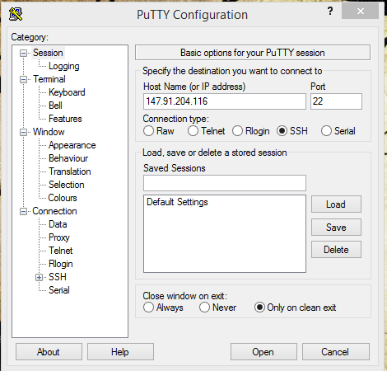

Слика 0

Након тога потребно је покренути сајт уносом команде: **node index.js**

# 1 Почетна страна

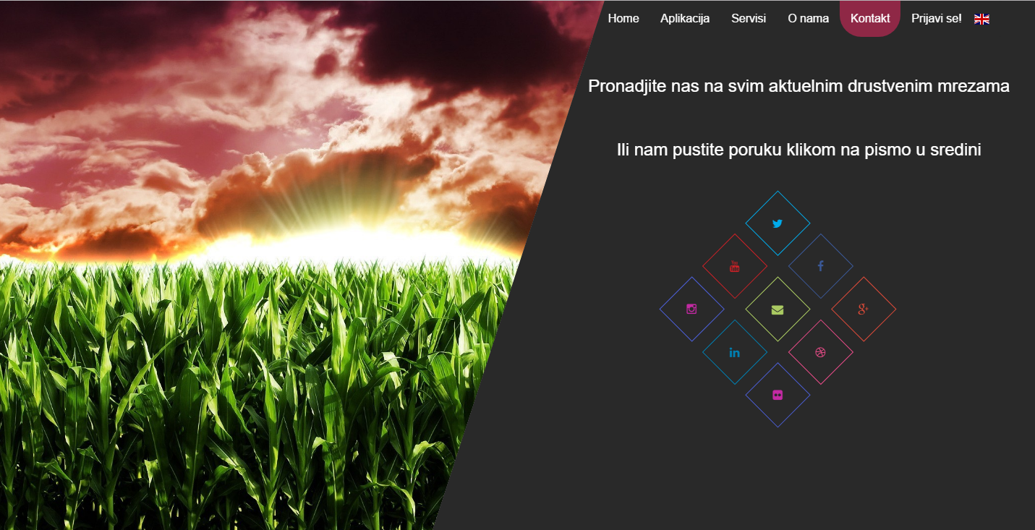На почетној страни корисник може укратко прочитати о апликацији, њеним ауторима, као и о члановима тима који је радио на апликацији. Навигација кроз мени се осим кликом на ставке, може вршити и скроловањем или притиском на стрелице горе и доле. Страница је као и остатак апликације доступна у два језика: енглески и српски; промена се врши кликом на заставу у горњем десном углу. Кликом на “пријави се” корисник прелази на страницу за логин и регистрацију.

Слика 1 Почетна страна

# 2 Регистрација и логовање

Креирање налога је обавезно за приступ кључним функционалностима апликације. Регистрација се врши попуњавањем форме. Форма садржи систем валидације тако да унети подаци морају да задовољавају следеће критеријуме:

* Име и презиме морају почети великим словом
* Максимална дужина података је двадесет карактера
* Датум рођења мора бити валидан датум
* И-мејл мора бити у стандардном формату
* Шифра мора да садржи 5 или више карактера од чега једно велико слово и један број

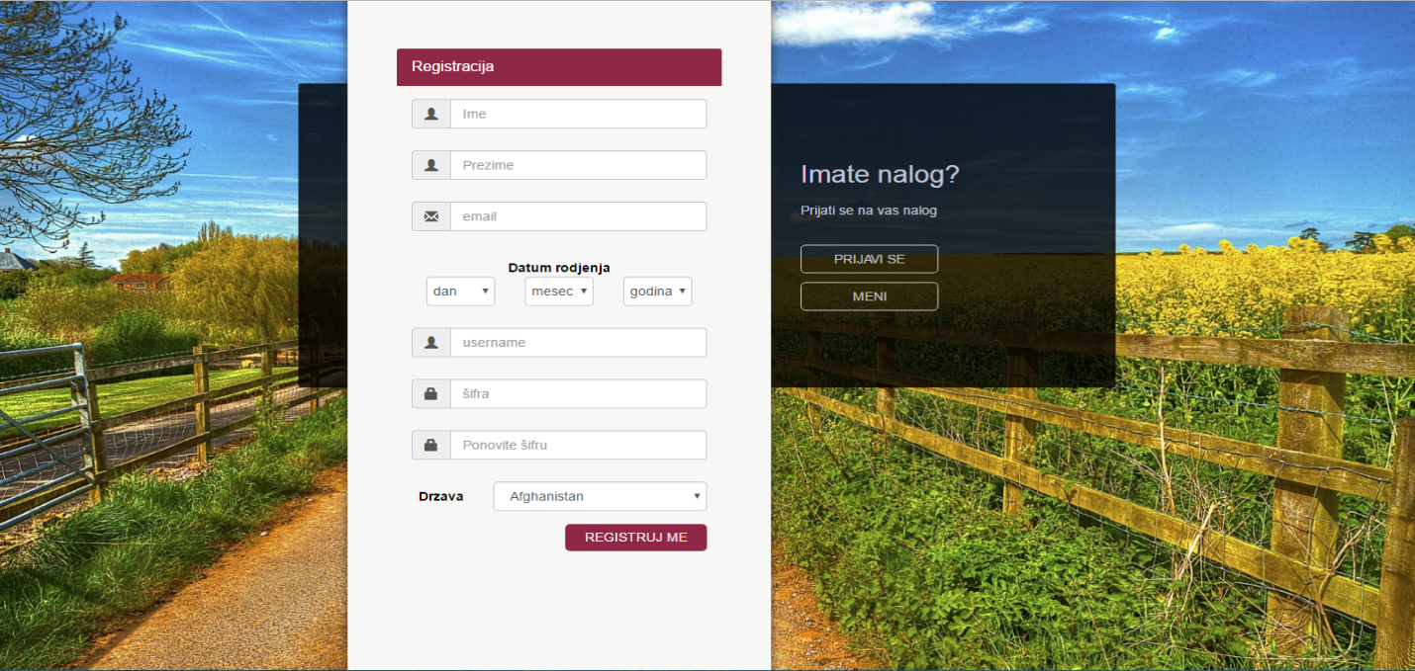Након успешне регистрације, корисник се може путем форме за логовање, пријавити на систем. Треба напоменути да овако креиран налог има ограничен приступ функционалностима, односно новорегистровани корисник ће апликацији приступати као “гост”, у даљем тексту ћемо покрити све врсте налога као и функционалности које су им доступне.

Слика 2Форма за регистрацију

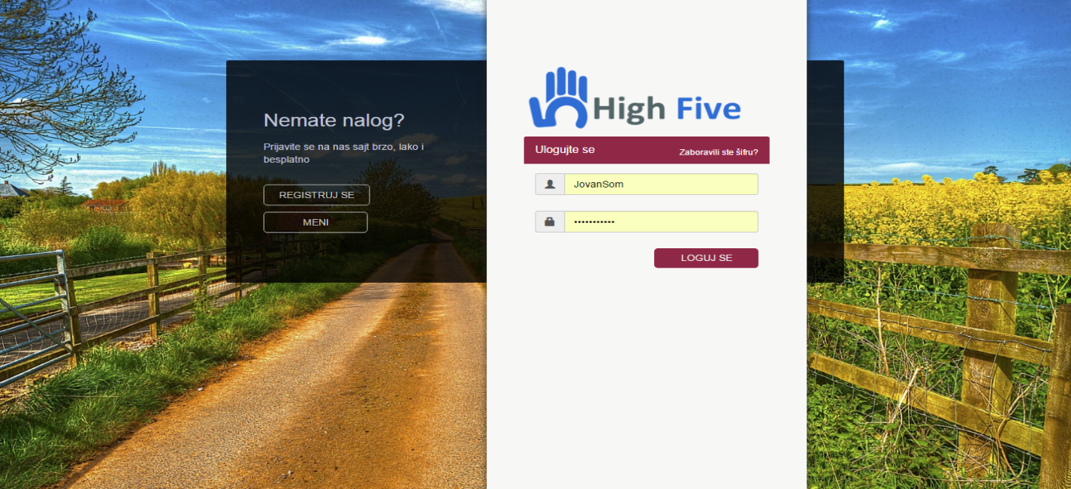

Слика 3 страна за пријављивање

Слика 3 Логин форма

2.1 Повраћај заборављене шифре

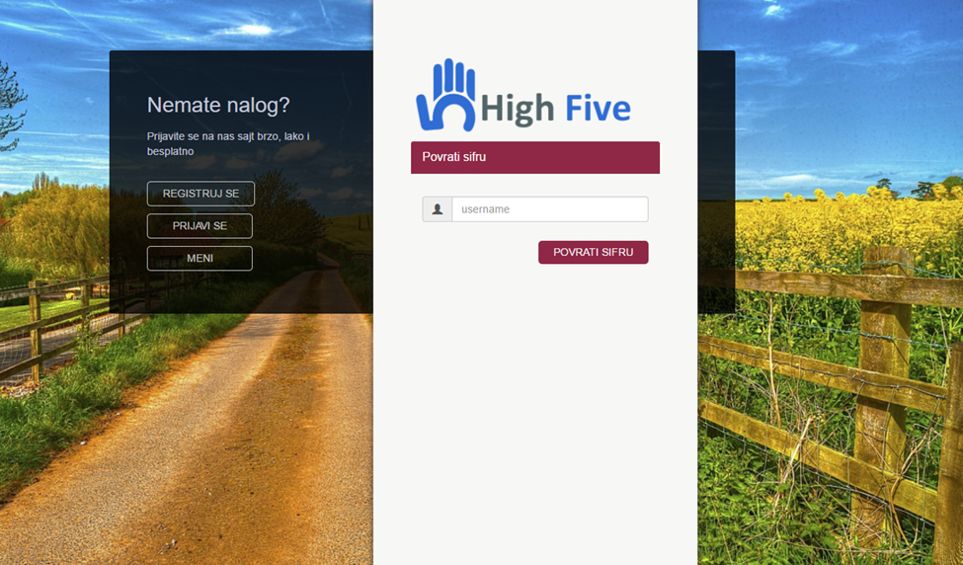Форми за ресетовање шифре се може приступити са логин странице, кликом на линк “заборавили сте шифру”. Потребно је унети корисничко име, након чега ће кориснику на мејл стићи шифра.

Слика 4 Ресетовање шифре

# 3 Гост

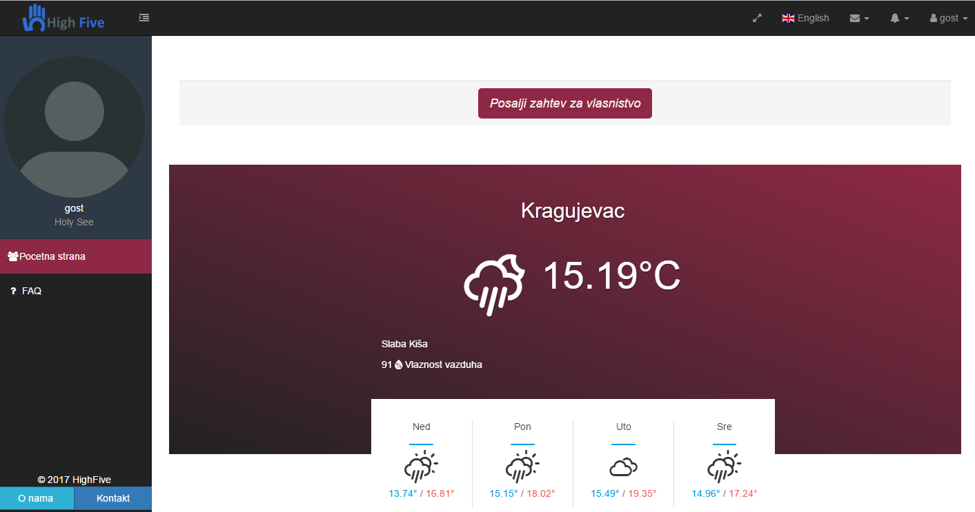У овом делу текста описујемо функционалности доступне госту.

Слика 5 Почетна страница за госта

3.1 Почетна страна

На почетној страници као гост можете видети временску прогнозу за тренутну локацију на којој се налазите. Можете послати захтев за власништво кликом на одговарајуће дугме. Администратор система мора да вам одобри захтев, након чега добијате приступ свим функционалностима апликације. На овај начин постајете власник. Други начин да приступите напредним функционалностима је да вам корисник који је већ власник понуди посао.

3.2 Обавештења

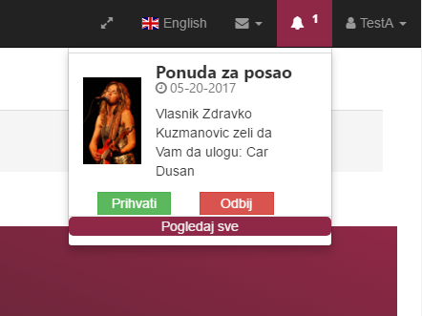Понуда за посао вам стиже у виду обавештења које можете видети притиском на дугме у секундарном(горњем менију) у облику звона. У падајућем менију се излиставају прва три обавештења за посао.

Слика 6 Понудао за посао

Притиском на дугме „погледај све“ отвара се нова страна на којој се приказују сва обавештења. На понуду за посао можете одговорити и из секундарног менија који је приказан раније у тексту или на старни са свим обавештењима.

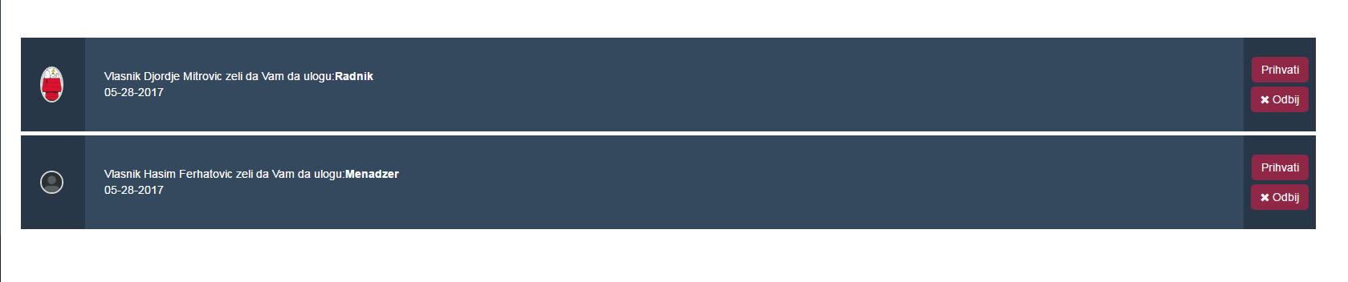

Слика 7 понуде за посао

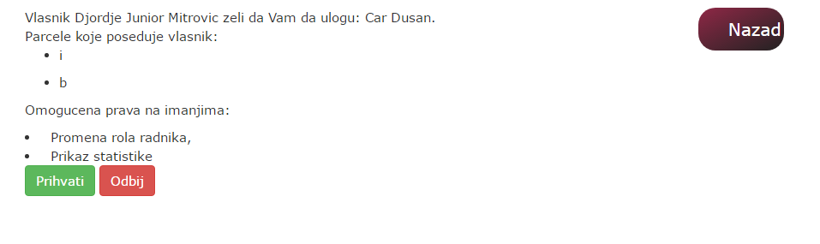Ако желите да детаљније погледате понуду за посао, притиском на обавештење вам се приказују дозволе које вам послодавац нуди и списак имања којима имате приступ. На овој страни такође можете одговорити на понуду.

Слика 8 Детаљнији приказ обавештења

3.3 Слање захтева за власништво

 Ако желите да постанете власник, захтев можете послати једноставним притиском на дугме „Пошаљи захтев за власништво“ који се налази на почетној страни.

Слика 9 дугме за слање захтева

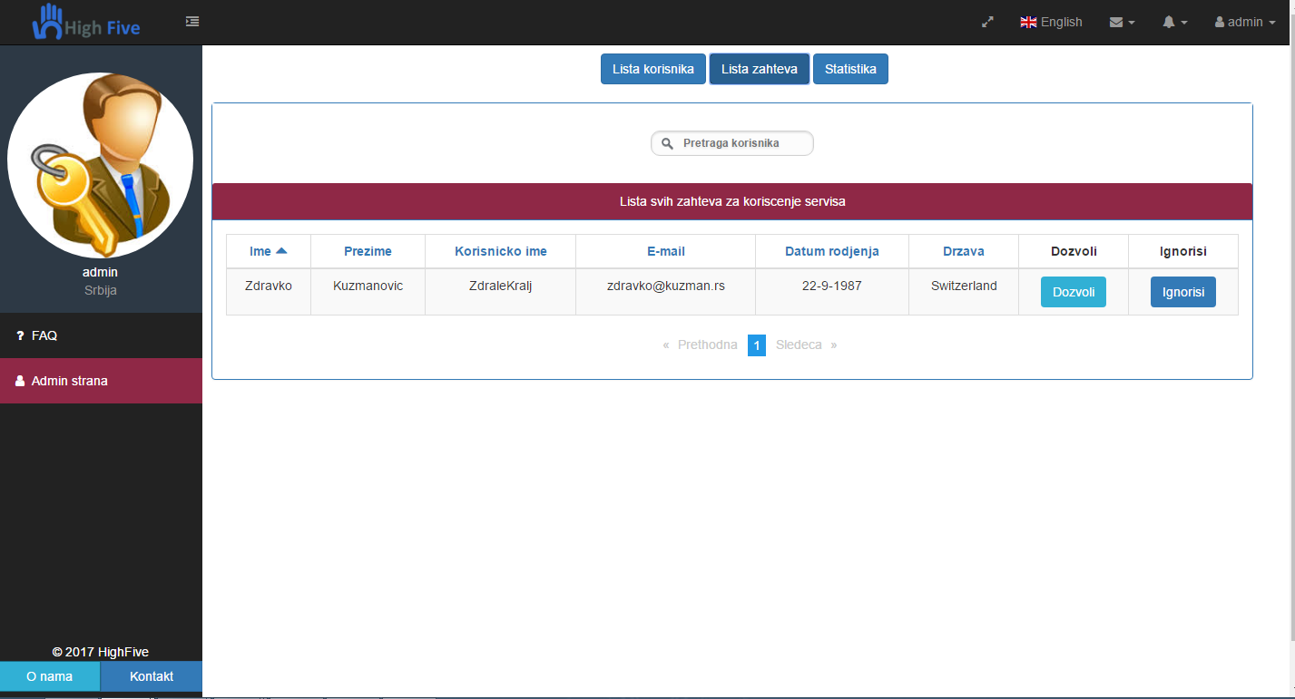Након слања захтева за коришћење система, тај налог треба да се одобри. Администратор система одобрава налоге. На админ налог можете се пријавити користећи корисничко име и лозинку „админ админ“.

Слика 10 одобравање налога

Више о администраторском налогу и његовим функционалностима биће речено даље у тексту.

# 4 Коришћење система

Дакле, као што је објашњено до сад, до функционалности система може се доћи на два начина: слањем захтева или прихватањем понуде за посао. Бажно је напоменути да корисник којем је одобрен захтев за власништво такође може добити понуду за посао и бити запошљен код другог послодавца. Због тога се у систему при додавању ставки мора нагласити којем власнику се врши додавање.

4.1 Власник система

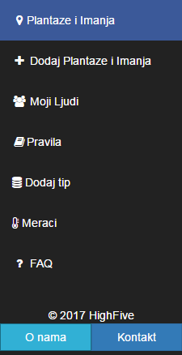 Када вам је одобрен захтев за власништво, имате пристум свим функционалностима система. Главне функионалности можете наћи у главном(левом) менију.

Слика 11 главни мени

Да бисте кренули да користите систем треба разјаснити логику по којој он и ради. Плантаже представљају делове земљишта на којима је посађена одређена култура. Плантаже се групишу у целине које се називају имања. Имања представљају скуп плантажа(може бити и само једна плантажа на имању) и користи се ради груписања и лакшег одрђивња о којој плантажи је реч. Тако пре свега неопходно је креирати имање.

То можете урадити тако што ћете приступити страници „Додај плантажу и имање“ у главном менију и прећи на таб „Додај имање“ као што је приказано на слици.

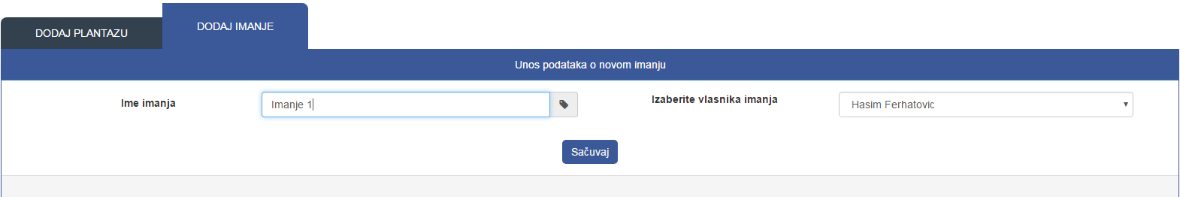

Слика 12 додај имање

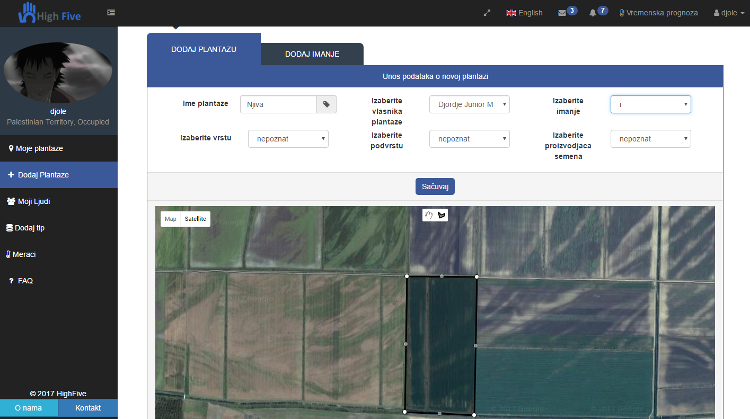 Када сте додали имање, можете кренути са додавањем плантажа. Плантажу можете креирати тако што ћете прећи на таб „Додај плантажу“. Тада ће вам се приказати поља за унос и мапа по којој касније треба уцртати позицију и облик плантаже. Поља која треба попунити су; назив плантаже, власник коме се додаје, имање на које се додаје као и култура, подкултура и произвођач те културе. Ако још увек није ништа посађено на плантажи кориснику је омогућено да за назив културе, подкултуре и произвођача културе постави као „непознат“. Додавање полигона(позиција и облик плантаже) врши се тако што се уносе таћке које престављају границе плантаже.

Слика 13 додај плантажу

Ако је ипак засасђена култура на вашој плантажи, можете додати сопствене културе. Пређите на страну „Додај тип“ на којој можете одратити администрацију култура, подкултура и произвођача тј. Можете креирати нове или брисати оне које сте сами креирали.

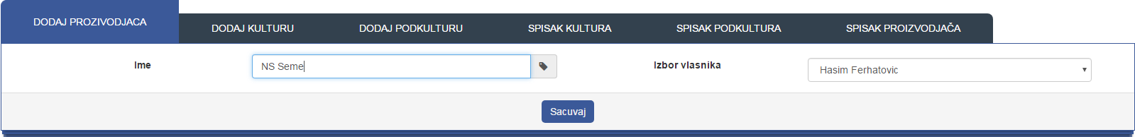 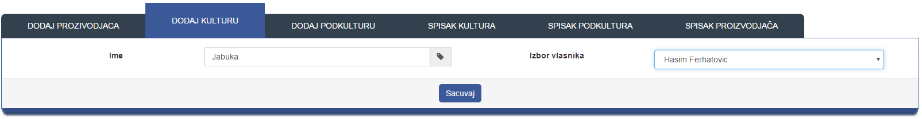

Слика 15 додај културу

Слика 14 додај произвођача

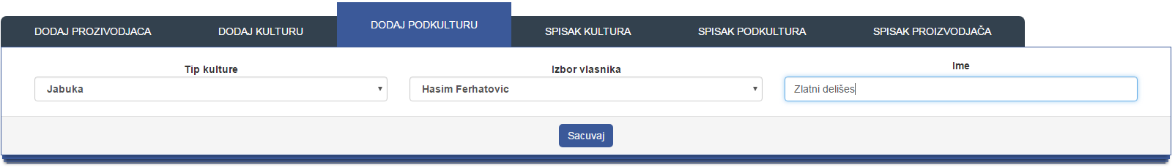

Слика 16 додај подкултуру

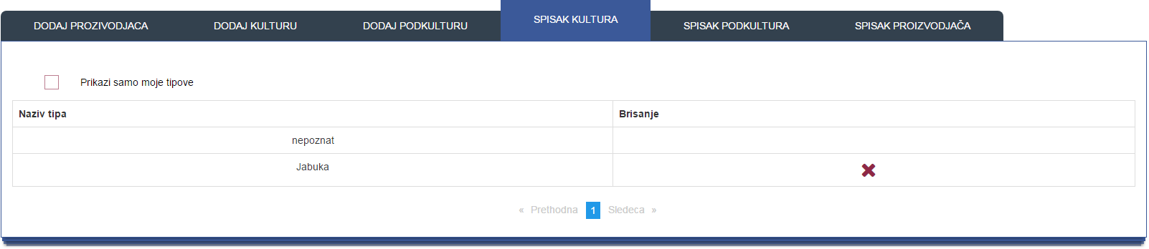

Слика 17 списак култура са опцијом брисања

4.1.1 Додавање мерача и повезивање са плантажом

За додавање новог мерача једноставно притисните на мапи одговарајуће место где се мерач налази, затим изаберите власника и након тога попуните поље са имањем, након чега можете изабрати на које плантаже се односе мерења(могуће је повезати више плантажа на један мерач ) и на крају изаберите које вредности мерења мерач доставља. Кликом на „повежи“ обележени мерач и селектоване плантаже се повезују. Уколико је мерач већ додат, изаберите алатку у облику руке и обележите жељени мерач. Такође мераћи се могу и померати тако што приликом клика на њих задржите и превућете на одговарајућу локацију. Уколико желите да додате нову врсту мерења обратите се админу.

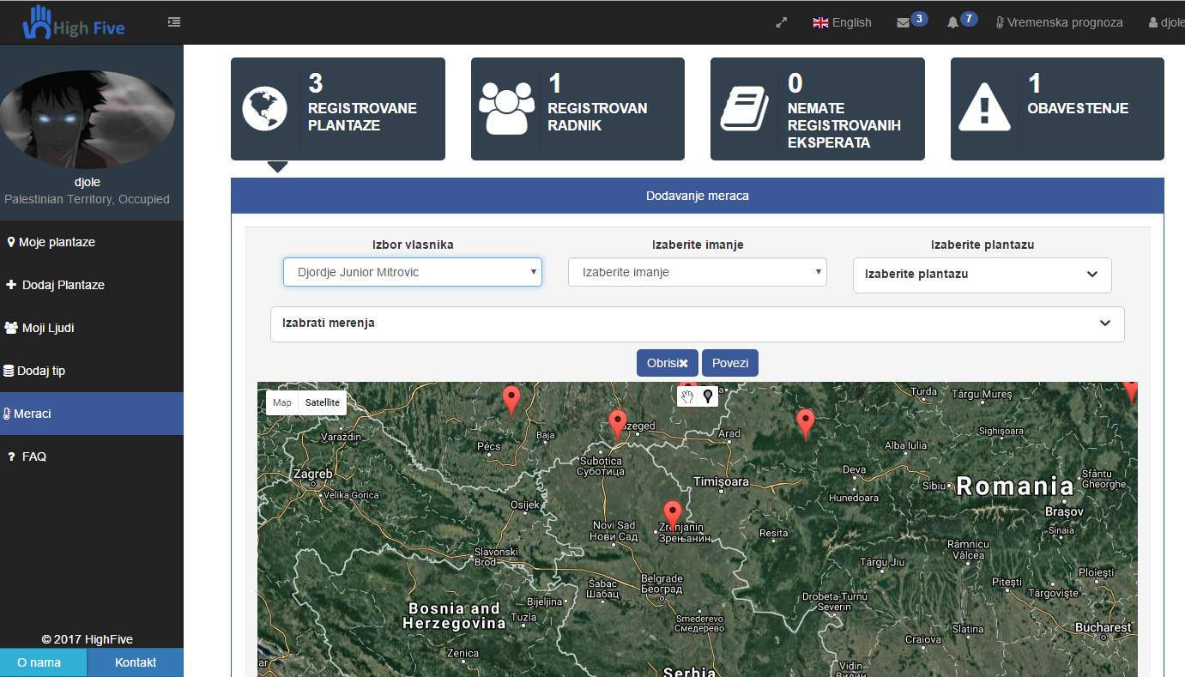

Слика 18 додавање мерача

4.2 Pravila

4.2.1 Додавање правила

Када сте повезали мерач за одговарајуће плантаже можете дефинисати одређена правила по којима ће систем обавештавати и давати препоруке кориснику. Правила се везују за подкултуру.

Потребно је одабрати културу и подкултуру, за које се после тога учитавају критичне минималне и максималне вредности, као и оптималне минималне и максималне вредности. Интервал између оптималне минималне и максималне вредности представља идеално стање за раст и развој изабране подкултуре, док су критичне вредности оне које подкултура уопште не подноси.

Уколико сте претходно дефинисали вредности за изабрани подтип, те вредности ће бити приказане. У супротном биће приказане подразумеване вредности.

Кликом на напредне опције корисник може дефинисати критеријуме у вези састава земљишта.

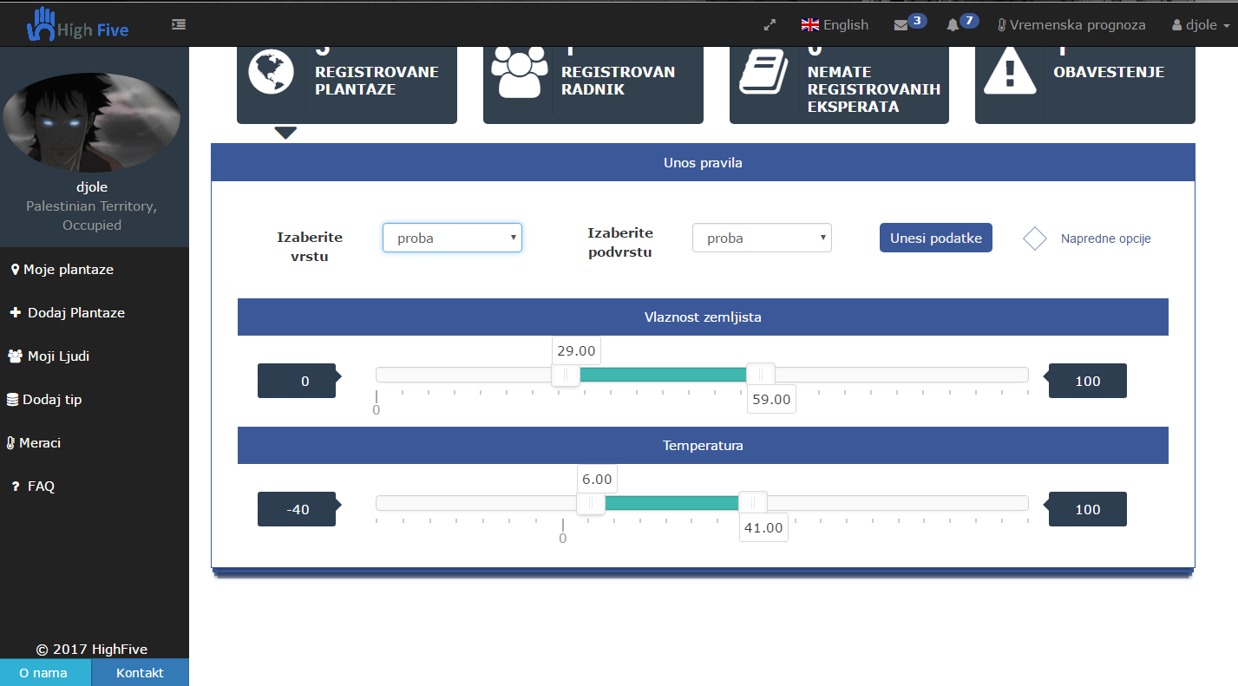Када сте унели све жељене вредности, потребно је кликнути на унеси податке.

Слика 19 додавање правила

4.2.2 Додавање напредних правила

Можете дефинисати и напредна правила. Потребно је из падајућег менија да изаберете културу и подкултуру за коју додајете правило, као и врсту мерења и жељену вредност. Можете додати до пет дана у правило и за сваки од дана дефинисати жељена мерења.

Унети дани представљају узастопне дане у којима морају да се испуне одабрана мерења. Дан за који додајете мерења бирамте кликом на наслов дана. Кликом на “унеси податке” додајете мерење за одабрани дан.

Референтни дан представља дан у односу на који гледамо остале дане, на пример, ако имамо три дана, у првом смо изабрали температуру у интервалу од 10 до 20, у другом влажност од 5 до 7, а у трећем температуру од 15 до 25 и поставимо други дан као референтни, систем ће сваког дана тражити образац у коме је тог дана измерена влажност између 5 и 7 а претходног дана температура између 10 и 20 и за наредни дан се предвиђа температура између 10 и 20. Референтни дан постављамо кликом на одговарајуће дугме.

Када су сва мерења унета и распоређена по данима, треба да унесете име правила, текст обавештења који желите да добијете када се сви услови испуне, као и меру коју је потребно предузети у том случају.

Кликом на дугме сачувај, унети подаци се памте и систем ће у складу са испуњењем унетих захтева обавестити корисника на одабрани начин.

Кликом на дугме поништи се бришу сва унета правила.

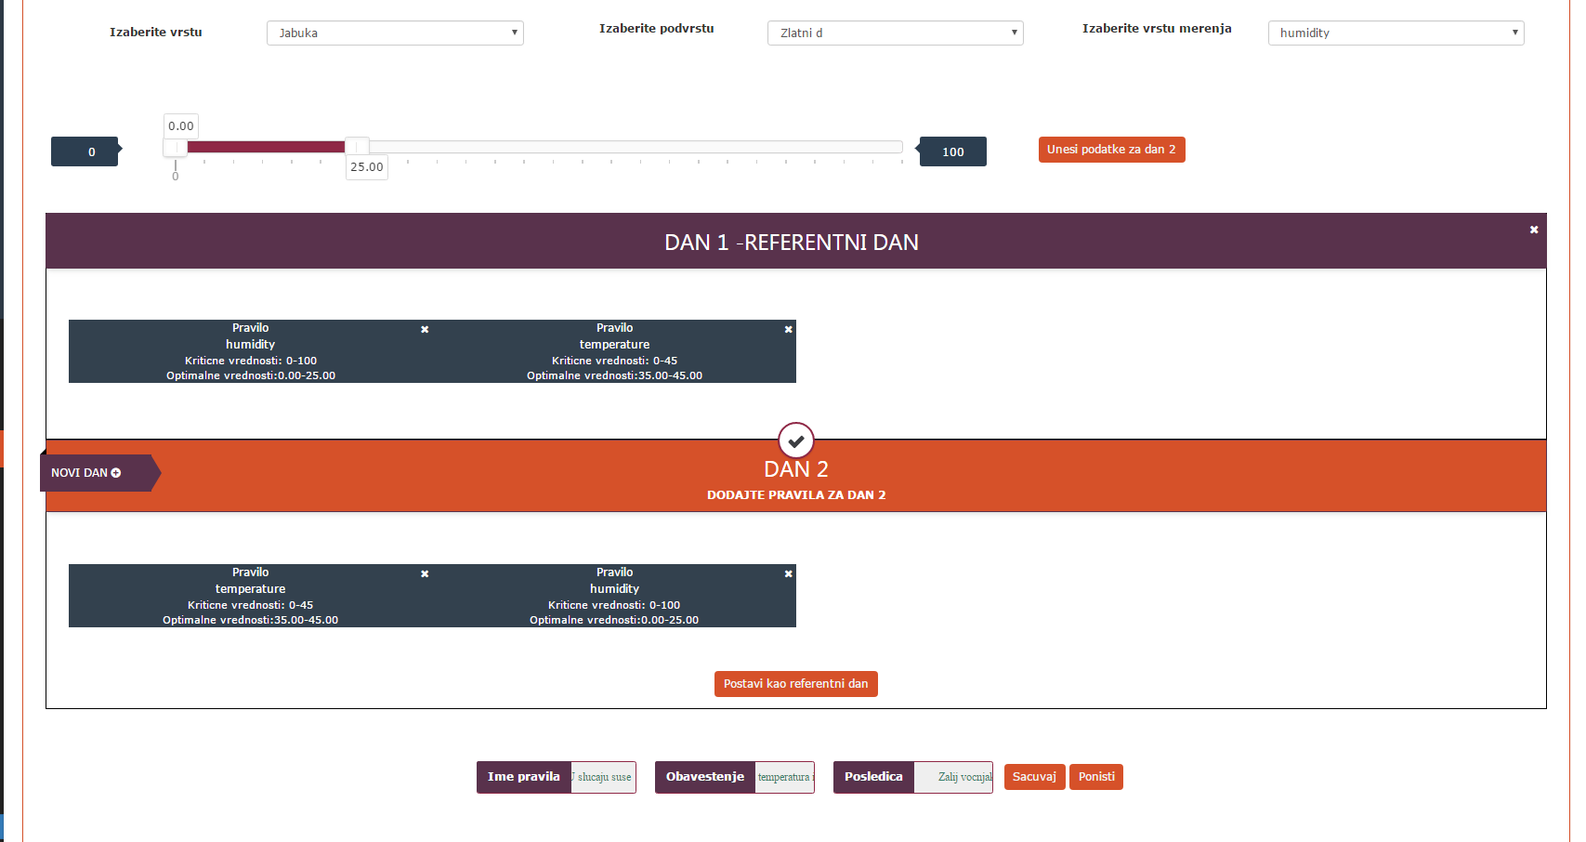

Слика 20 додавање напредних правила

4.2.3 Брисање правила

Такође имате опцију да избришете правила која сте дефинисали.

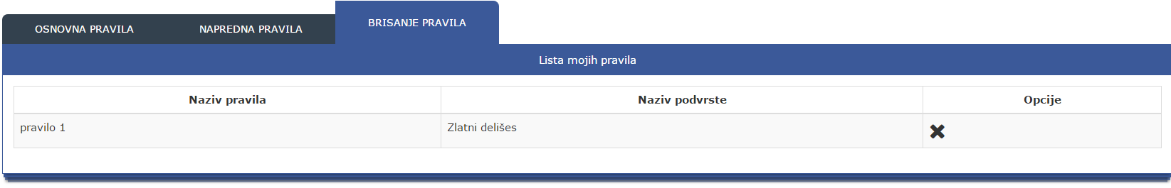

Слика 21 брисање правила

4.3 Списак плантажа и имања

На страници „Плантаже и имања“ можете у облику табела видети списак својих плантажа и имања и списак плантажа и имања корисника код којих имате одговарајуће дозволе преласком на одговарајуће табове. За свако плантажу односно имање имате и додатне опције, наравно у зависности од дозвола које имате код власника плантажа. Додатне опције код плантажа су; преглед плантаже, приказ обавештења експертског система, приказ временске прогнозе, статистика, ажурирање и брисање плантажа. Опције код имања су преглед, ажурирање и брисање.

4.3.1 Приказ плантаже

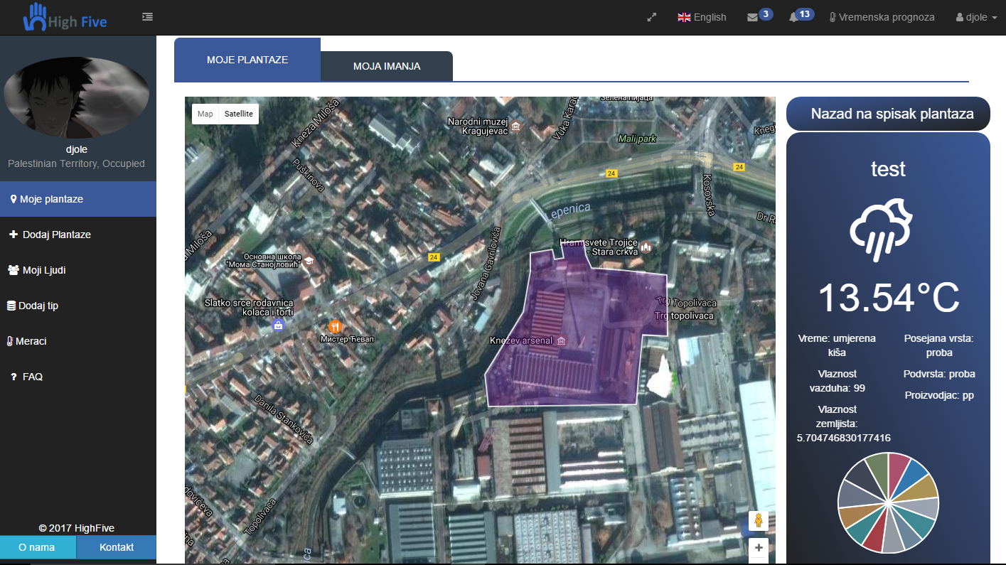 Одабиром опције за приказ плантаже, корисник може видети своју плантажу на мапи, као и тренутну температуру, опис времена, влажност ваздуха и земљишта и тренутне нутрицинистичке информације о земљишту. Приказују се само подаци које мерач са којим је плантажа повезана може да мери.

Слика 22 приказ плантаже

4.3.2 Приказ временске линије са обавештењима

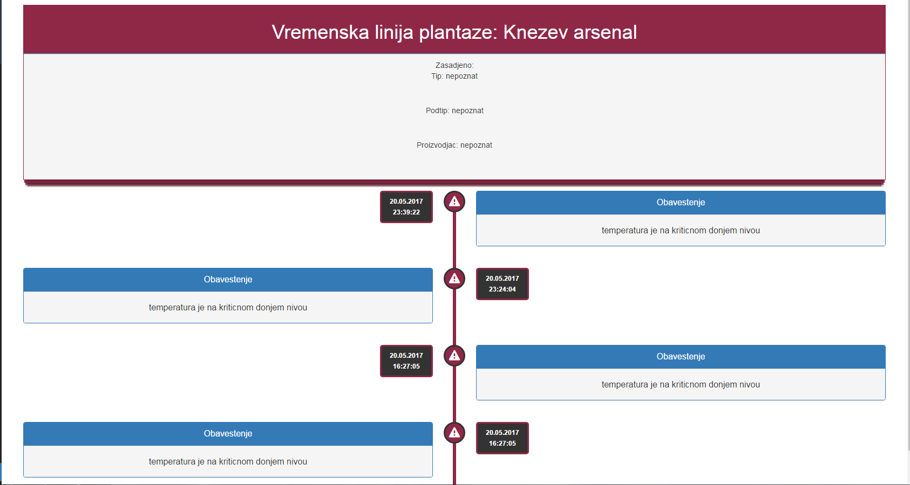Корисник може видети временску линију порука од система, као и препорука везаних за одређену плантажу.

Слика 23 временска линија са експертским обавештењима

4.3.3 Приказ временске прогнозе

Приказ временске прогнозе за одабрану плантажу.

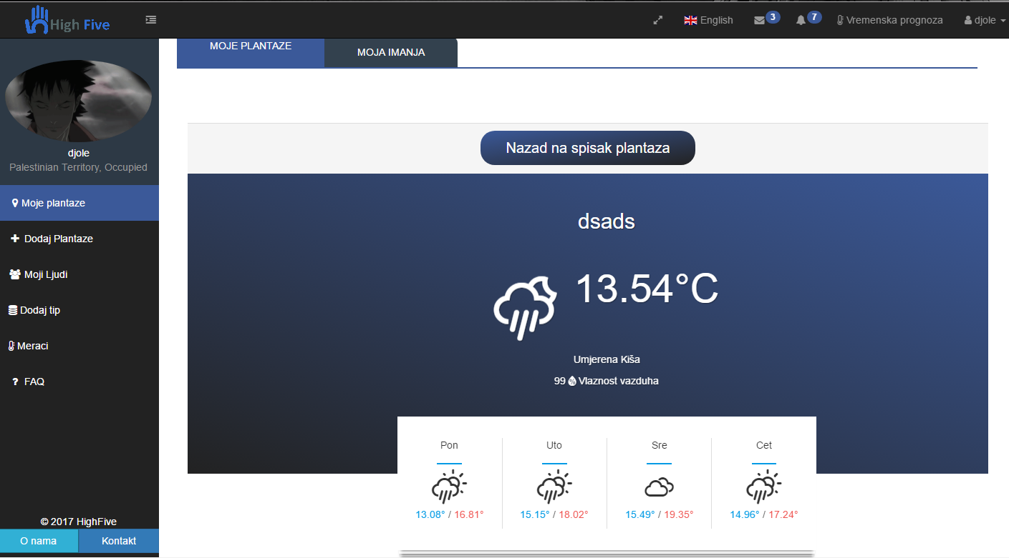

Слика 24 Временска прогноза

4.3.4 Статистика

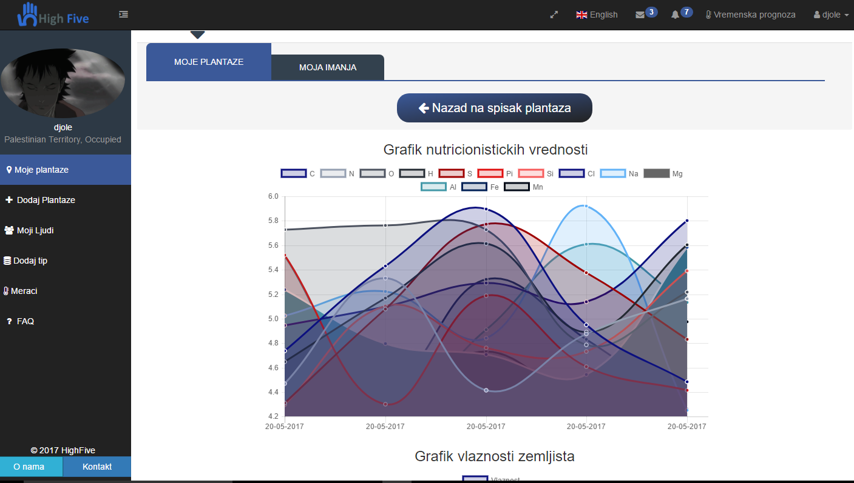Корисник може добити статистичке податке о мерењима на изабраној плантажи. Подаци се представљају графички. Доступне су три врсте графика : график нутриционистичких вредности, график влажности земљишта и график временске прогнозе у наредном периоду.

Слика 25 Статистика мерења

4.3.5 Ажурирање и брисање

Корисник може мењати име, посађени тип и подтип, произвођача подтипа, као и облик плантаже. Такође, је могуће потпуно уклонити плантажу.

4.3.6 Приказ имања

Једна или више плантажа се групишу у имање. Опције за имања су сличне као за плантаже, уз разлику што се одабиром опције за приказ све плантаже на имању приказују на мапи. Кликом на плантажу на мапи могуће је добити додатне информације о њој.

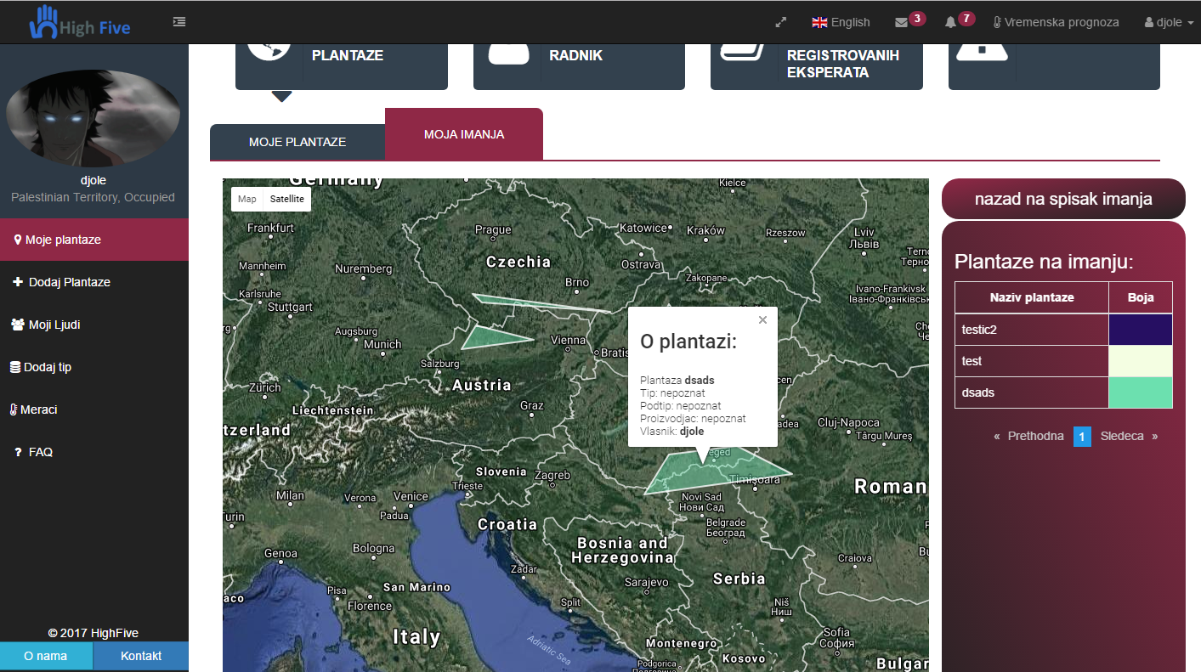

Слика 26 приказ имања

4.4 Управљање запосленима

Слика 26 Приказ имања

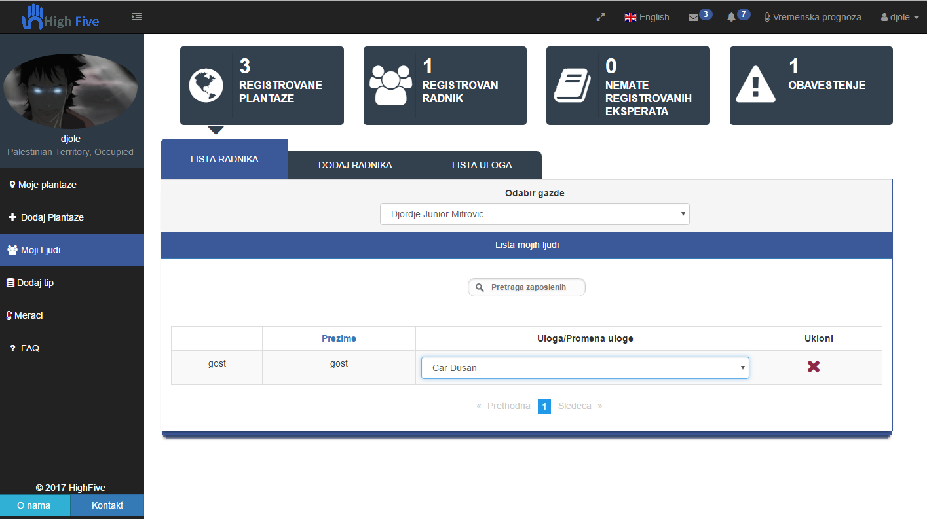 Као што је већ било поменуто, сваком кориснику је могуће послати захтев за посао. Управљање запосленима се одвија на страни „Моји људи“. Страница је подељена на три таба. Први је „Листа радника“ на којем можете видети табелу са људима које сте запослили заједно са улогом коју сте му доделили(улогу запосленом можете променити одабиром нове из падајућег менија). Такође можете и отпустити радника тј. Онемогућити му приступ вашем систему.

Слика 27 листа радника

Таб “додај радника” дозвољава слање понуде посла корисницима. Бира се власник код кога се додаје радник, улога и уноси се корисничко име. Испод форме за унос исписана су овлашћења која изабрана улога дозвољава. Уколико постојеће улоге не задовољавају потребе корисника, он може додати сопствену улогу.

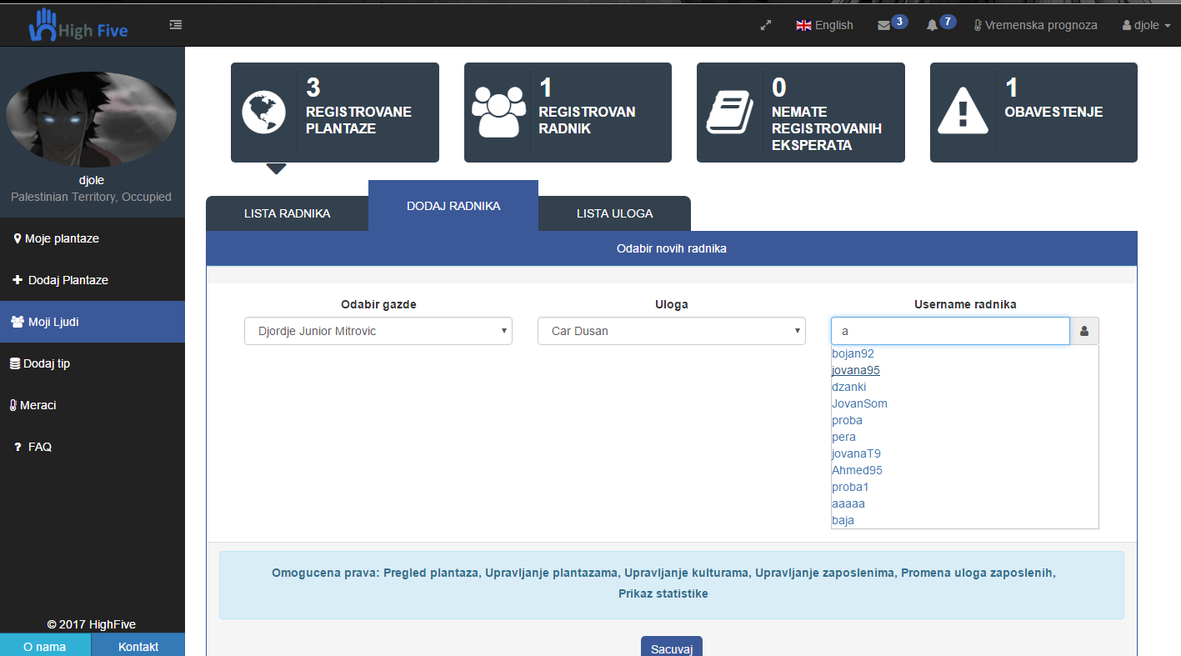

Слика 28 додај радника

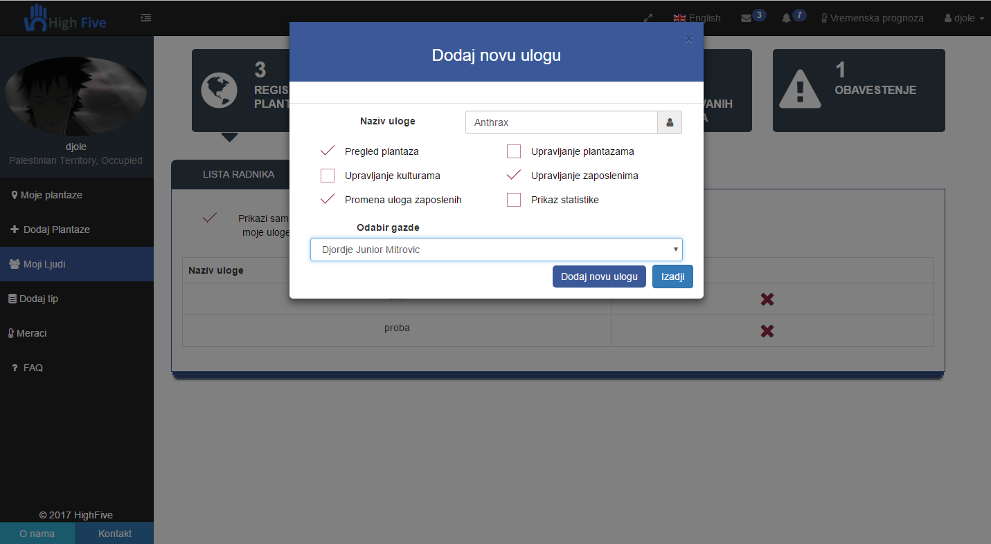 На последњм табу можете видети све улоге. Кликом на дугме „Додај улогу“ отвара се модал за креирање нове улоге на којем је потребно да унесете назив улоге и које дозволе да улога носи. Такође можете брисати улоге које сте дефинисали.

Слика 29 додај улогу

# 5 Запослени

Приликом прихватања посла, госту се освежава страна и додају функционалности које му је послодаац одобрио избором улоге са датим овлашћењима. Ако је ѕапослени власник или је већ запослен код другог власника само му се додају могућности извршавања функционалности за власника којем је прихватио понуду. Када запослени проба да приступи некој функционалности за коју нема права да користи изаћи ће му одговарајућа порука.

Слика 30 забрањен приступ

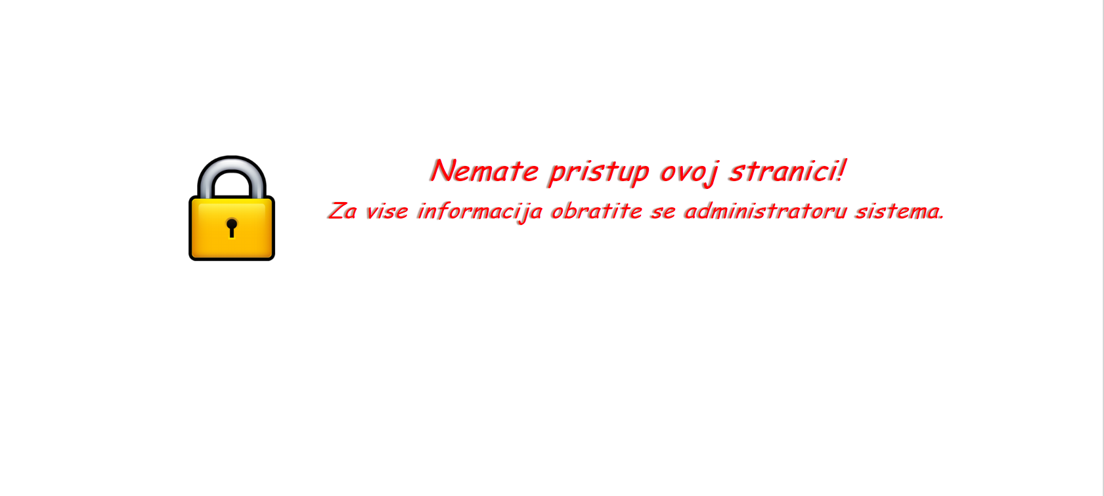

Запослени је ограничен на коришћење функционалности система онолико колико му је послодавац то дозволио. Као што је већ речено запослени приликом додавања(имања, плантажа, култура...) мора да изабере власника, уколико за то има право.

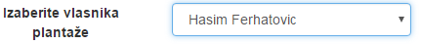

Слика 31 избор власника

# 6 Администратор

Корисничко име и шифра за приступ админ налогу су: админ админ

6.1 Приказ свих корисника и блокирање

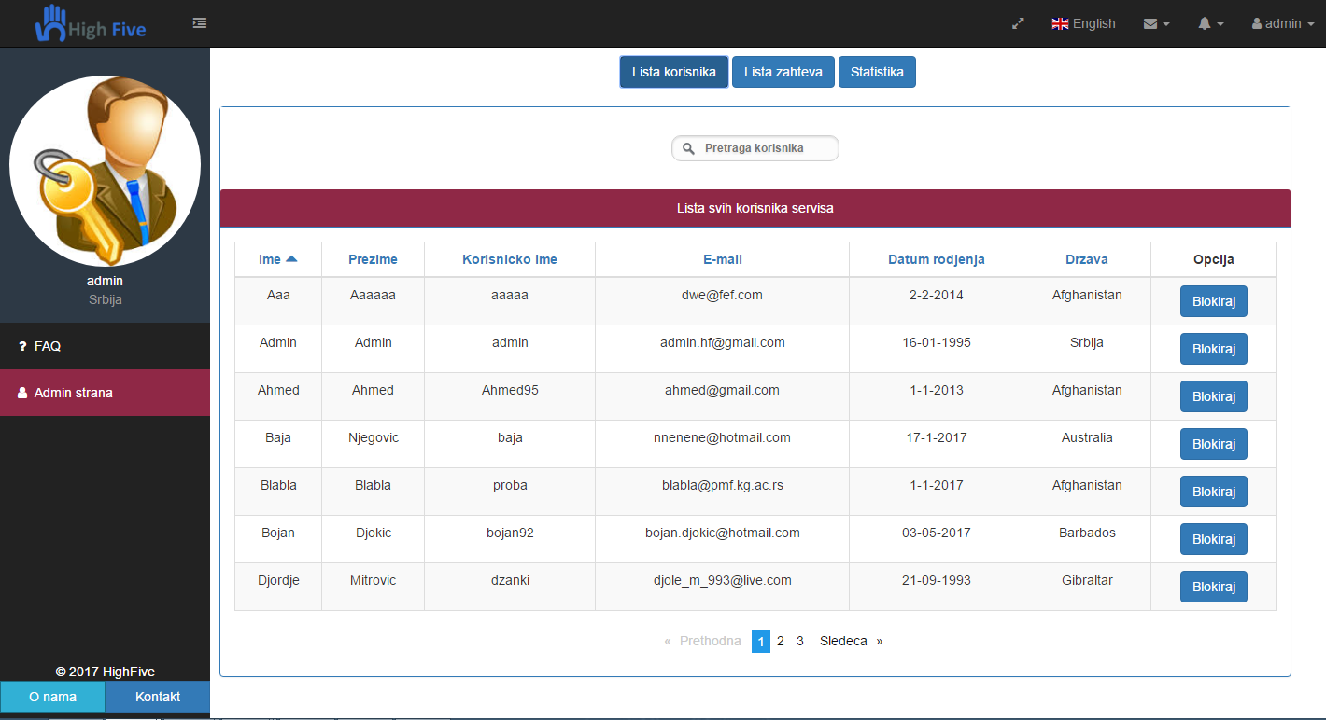Администратор има могућност приказа свих корисника. Осим тога, администратор може да блокира кориснике. Блокиран корисник неће бити у могућности да приступи налогу, а његови радници неће моћи да приступе имањима, плантажама и свим другим подацима везаним за блокираног корисника. Блокаду је могуће склонити.

Слика 32 Списак корисника

6.2 Прихватање и одбијање захтева за власништво

Као што је већ напоменуто, администратор је задужен за прихватање и одбијање корисничких захтева за власништво. Кликом на одговарајуће дугме се прихвата или игнорише захтев корисника.

Слика 33 Листа захтева

6.3 Приказ статистике

Администраот има увид у приказ разних статистичких података везаних за систем.

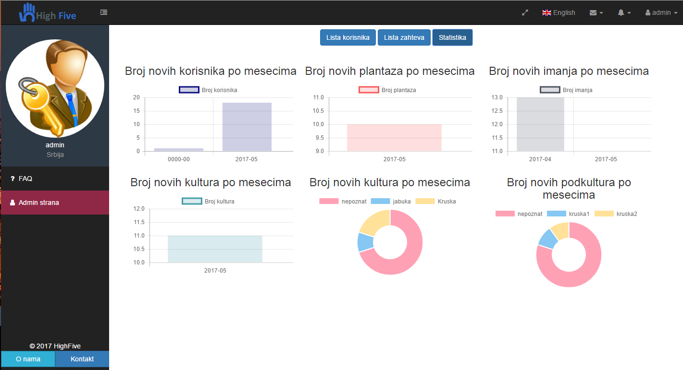

Слика 34 Статистика

# 7 Функционалности доступне свима

7.1 Пријем и слање порука

Из секундарног менија, кликом на икону коверте, корисник може погледати новопристигле поруке или приступити инбокс страници.

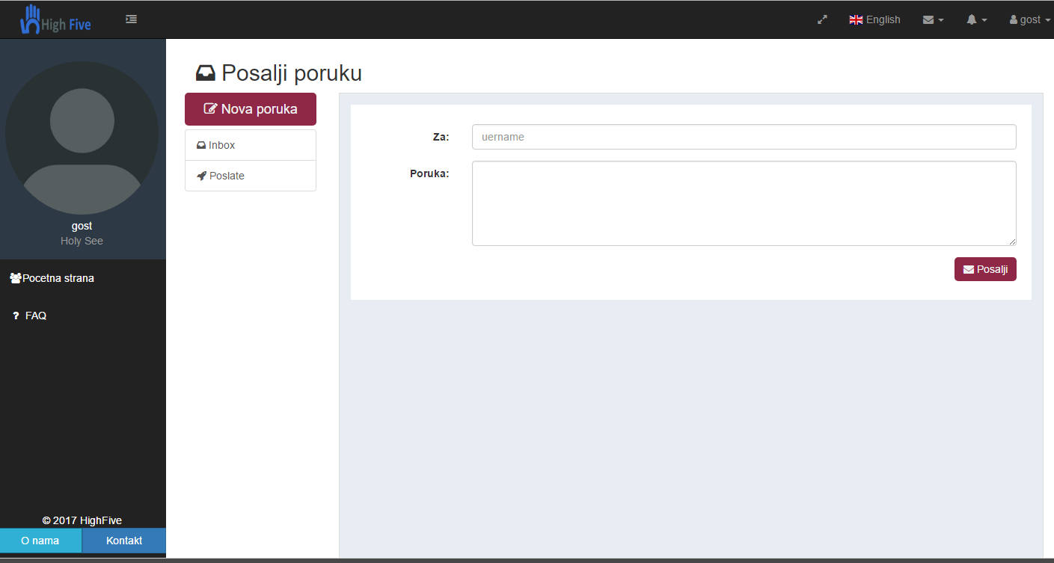На инбокс страници корисник може брисати, прегледати и штампати претходно послате и примљене поруке, као и слати нове поруке. Опцијама за штампање и брисање се приступа када се порука отвори.

Слика 35 Инбокс страница

7.2 Кориснички мени

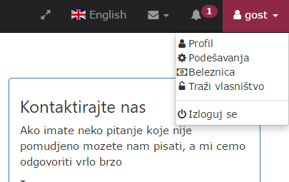7.2.1 Кориснички мени

Слика 36 Кориснинички мени

*7.2.2* Подешања профила

Одабиром прве опција из корисничког менија корисник може уредити свој профил.

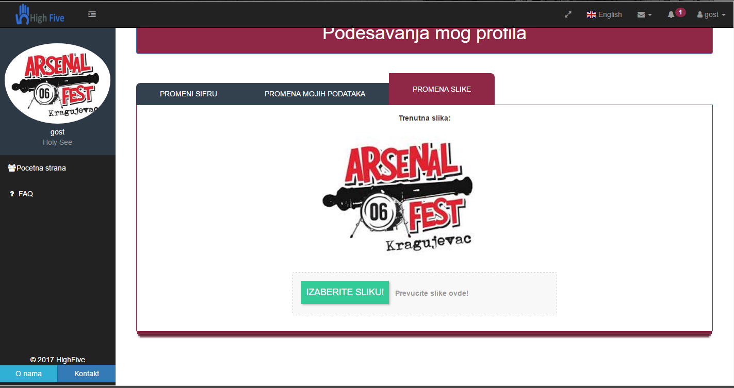На страници постоје табови за промену шифре, промену основних података, као и промену слике. Корисник може поставити гиф као профилну слику.

Слика 37 Подешавања профила

7.2.3 Подешавање теме

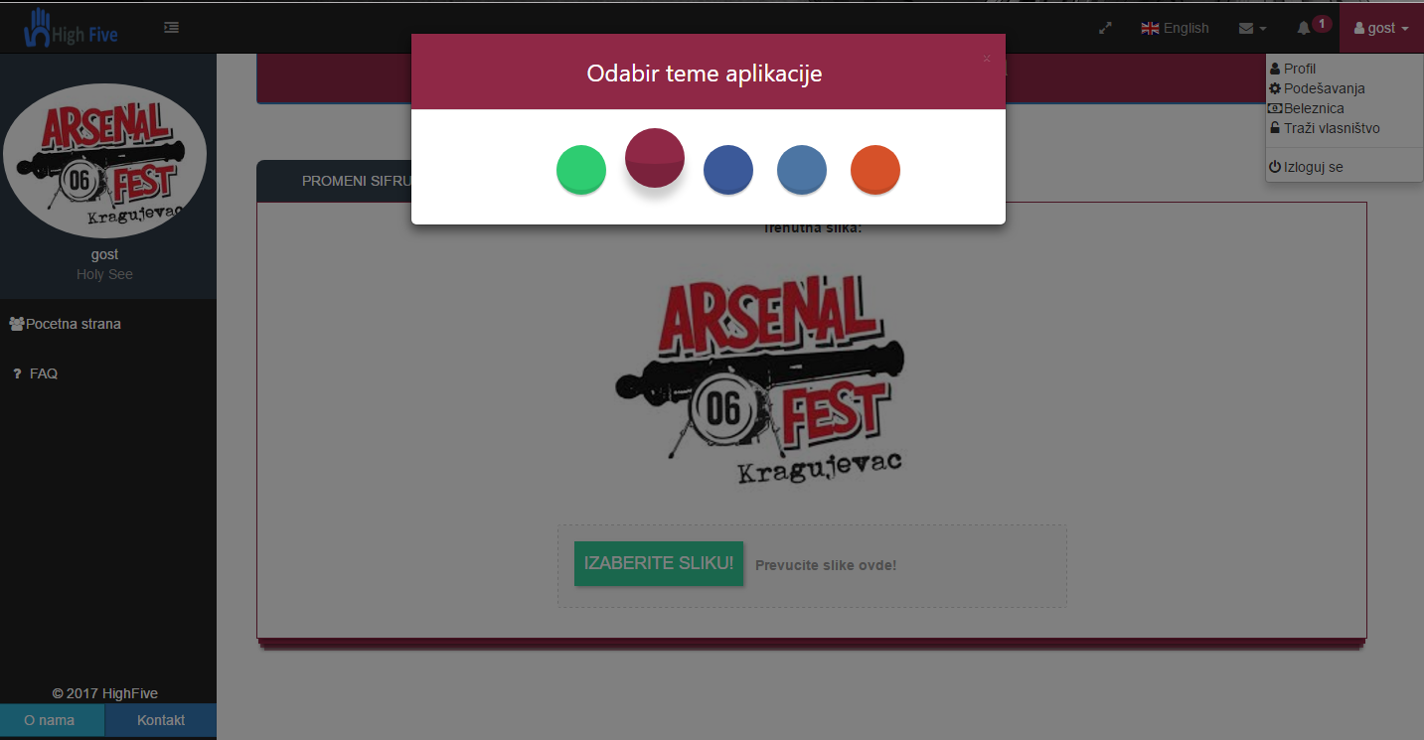Кликом на другу опцију (подешавања) из корисничког менија, могуће је променити тему. Корисник има избор од 5 тема.

Слика 38 Избор теме

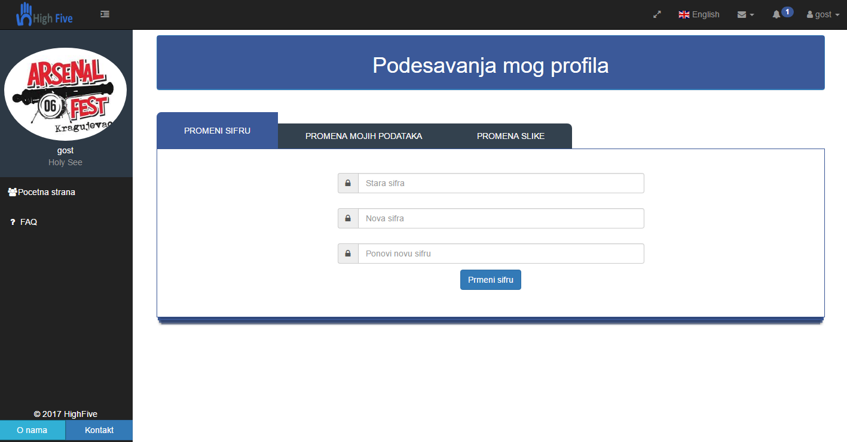

Слика 39 Изглед апликације након промене теме

7.2.4 Бележница

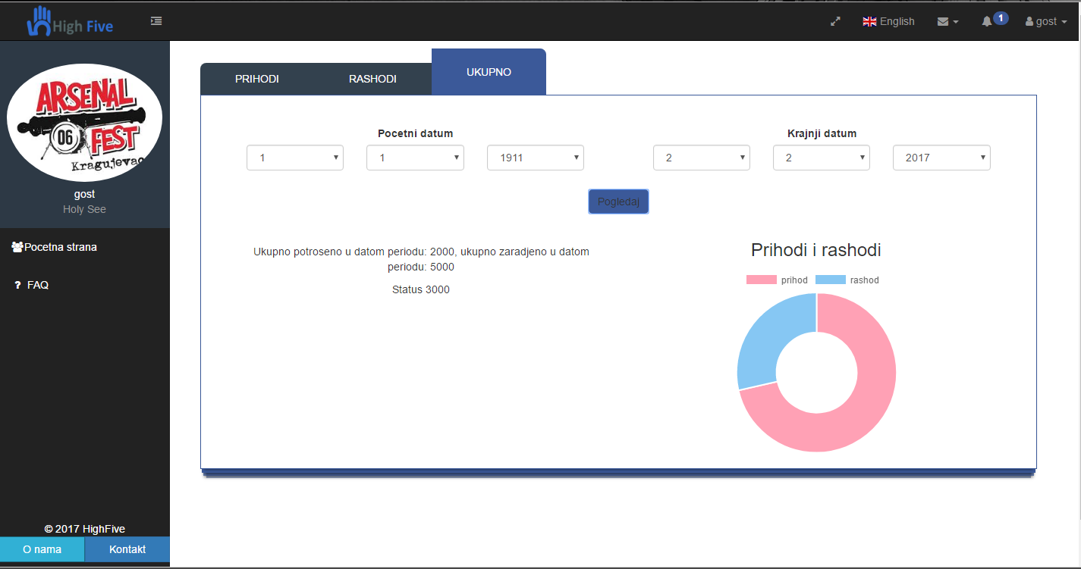Трећа ставка у корисничком менију је бележница. Овде корисник може унети своје приходе и расходе. На основу унетих податка могуће је добити графички приказ биланса успеха за изабрани период.

Слика 40 Бележница

Преостале две опције у менију су пречица за тражење власништва и одјављивање са система.

7.3 “Fullscreen”

Кликом на означено дугме корисник може ући у “Fullscreen” мод. Излазак из мода се врши поновним кликом на дугме.

Слика 41 “Fullscreen” мод

7.4 Минимизација главног менија и повратак на почетну страну

Кликом на лого тима корисник се враћа на почетну страницу; кликом на иконицу поред могуће је сакрити главни кориснички мени.



*Слика 42 Минимизација и повратак на почетну страну*

# 8 Споредне опције

8.1 Брзи линкови

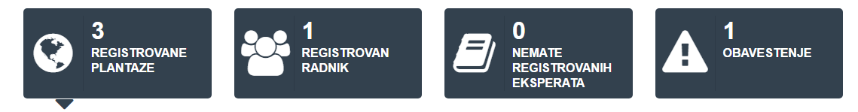На већини страница ће у горњем делу бити приказана поља која приказују колико логовани корисник има својих плантажа, радника, експерата и нових обавештења. Кликом на свако од поља, корисник се редиректује на одговарајућу страницу. Могуће је минимизирти брзе линкове кликом на стрелицу испод прве картице.

Слика 43 Брзи линкови

8. 2 Временска прогноза

Функционалност је потпуно иста као код госта, једина разлика је што се код регуларног корисника опција налази у секундарном менију.

Слика 44 Временска прогноза